КРОЛЕВЕЦЬКА РАЙОННА РАДА
СУМСЬКОЇ ОБЛАСТІ
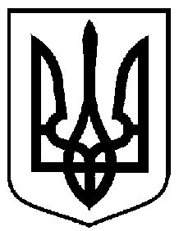БИСТРИЦЬКИЙ НАВЧАЛЬНО – ВИХОВНИЙ КОМПЛЕКС
«ЗАГАЛЬНООСВІТНЯ ШКОЛА І-ІІІ СТУПЕНІВ –
ДОШКІЛЬНИЙ НАВЧАЛЬНИЙ ЗАКЛАД (ДИТЯЧИЙ САДОК)»

с. Бистрик, Кролевецького району, Сумської обл., 41330, тел: (05453) 6-34-32
е-mail: bystrytskiy.nvk@ukr.net

Вакантні посади педагогічних працівників у закладі відсутні

